**LATITUD Y LONGITUD COLEGIOS PUBLICOS FUSAGASUGA**

Localización Fusagasugá

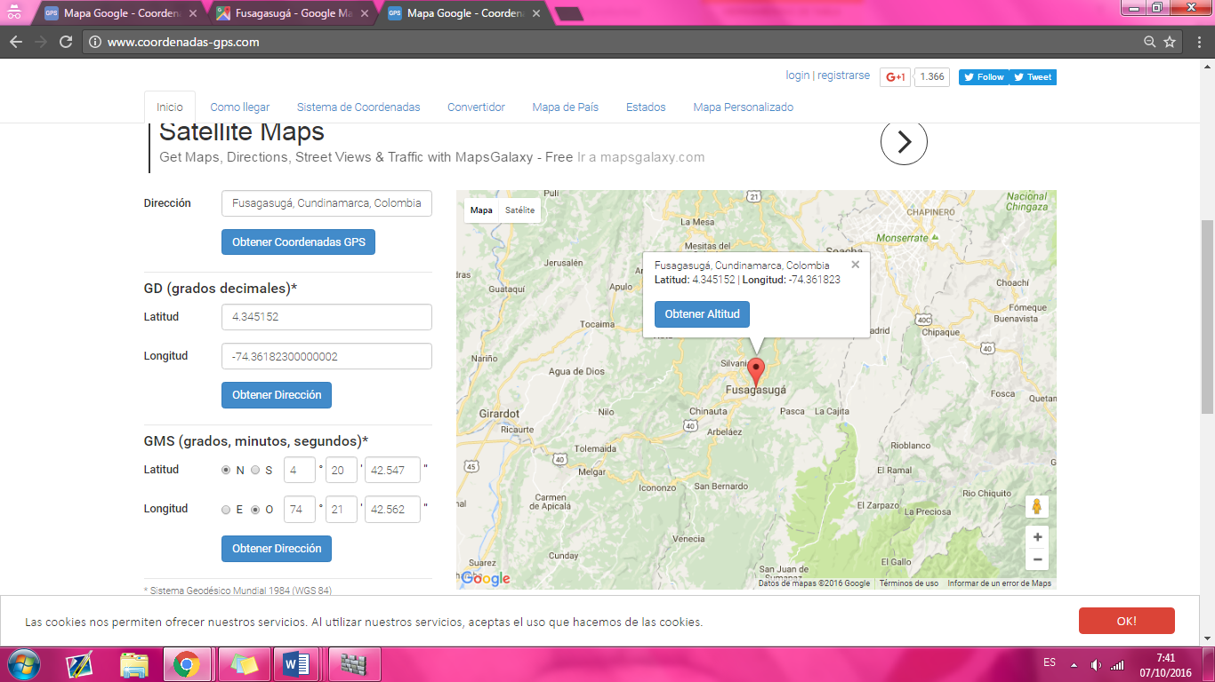

1. **Institución Educativa Municipal Jose Celestino Mutis**

**4.325239674727452, -74.3613052368164**

1. **Centro Educativo Municipal Escuela de Patrulleritos del Sumapaz**

**4.330584, -74.3953052**

1. **Centro Educativo Municipal Instituto de Promoción Social**

**4.3273111,-74.3955899**

1. **I. Educativa Municipal Instituto Tecnico Agricola Valsalice**

**4.3951557,-74.3928241**

1. **Institución Educativa Municipal Carlos lozano y Lozano**

**4.3375366,-74.3667361**

1. **Institución Educativa Municipal Eben Ezer**

**4.3317068,-74.3967838**

1. **Institución Educativa Municipal Francisco José de Caldas**
2. **Institución Educativa Municipal Guavio Bajo Dirección: Vereda Guavio Bajo**
3. **Institución Educativa Municipal Instituto Tecnico Industrial**

**4.3345327, -74.3632844**

1. **Institución Educativa Municipal Luis Carlos Galan Sarmiento**

**4.2890631, -74.46143**

1. **Institución Educativa Municipal Manuel Humberto Cardenas Velez**

**4.3478905, -74.3672471**

1. **Institución Educativa Municipal Nuevo Horizonte**
2. **Institución Educativa Municipal Tecnica Acción Comunal**

**4.3543903, -74.3580516**

1. **Institución Educativa Municipal Teodoro Aya Villaveces**

**4.3360844, -74.3621235**